
Christlich Demokratische Union
Kreisverband Vechta

CDU Kreisgeschäftsstelle*Kaiserliches Postamt*Große Straße 90*49377 Vechta

«Anrede»
«Vorname» «Name»
«Straße»
«Ort»
Vechta, den 15. März 2013

Sehr geehrte!

Die Europawahl 2014 wirft schon heute ihre Schatten voraus. Unser Europaabgeordneter, Prof. Dr. Dr. Hans-Peter Mayer, wird nicht erneut kandidieren. Wir danken ihm an dieser Stelle ausdrücklich für sein jahrelanges Engagement zum Wohle der Bürgerinnen und Bürger im Oldenburger Land und darüber hinaus, wohlwissend, dass er sein Mandat bis zur Wahl im Juni 2014 selbstverständlich genauso engagiert wie bisher wahrnehmen wird.

Der CDU Kreisverband Vechta erhebt mit Nachdruck den Anspruch wieder einen Kandidaten für das Europaparlament vorzuschlagen. Klar ist, dass die Entscheidung über Personen und Plätze letztendlich das Landeslistengremium der CDU in Niedersachsen trifft, zuvor wird im CDU Landesverband Oldenburg eine entsprechende Empfehlung beschlossen. Unser Ziel ist es, die Oldenburger Empfehlung für eine/einen Kandidatin/en aus dem CDU Kreisverband Vechta zu bekommen.

Der CDU Kreisvorstand Vechta hat beschlossen, dass diese Empfehlung erstmalig durch eine Mitgliederbefragung fundiert werden soll. Der CDU Kreisparteitag im November 2012 hat eine neue Satzung für die CDU beschlossen und das Instrument der Mitgliederbefragung aufgenommen. Der Kreisvorstand bleibt in seiner Abstimmung frei.

Wie kann das Mitglied seine Empfehlung abgeben?
Mit diesem Schreiben laden wir Sie ein, zur Vorstellung der bis zum heutigen Tag bekannten Bewerberinnen und Bewerber für ein Europamandat. Natürlich sind auch weiterhin Bewerbungen möglich, diese können aber nicht mehr allen Mitgliedern schriftlich vorgestellt werden.
Nach der jeweiligen Vorstellung mit anschließender Diskussion besteht für die Mitglieder die Möglichkeit der schriftlichen Stimmabgabe. Selbstverständlich kann sich jedes Mitglied den Termin wählen, der persönlich am besten passt. Jeder kann allerdings nur einmal wählen. Darüber hinaus besteht ab dem 15. März 2013 die Möglichkeit, in der CDU Kreisgeschäftsstelle direkt zu wählen. Eine weitere Möglichkeit ist, bis zum 30. April 2013 den Stimmzettel anfordern, um dann per Brief an der Mitgliederbefragung teilzunehmen.

Die Vorstellungsrunden der Bewerberinnen/Bewerber finden statt:
Freitag, den 5. April 2013 Freitag, den 12. April 2013 Freitag, den 19. April 2013
Saalbetrieb Römann Saalbetrieb Sextro Saalbetrieb Broermann
Markstr. 27, 49393 Lohne Oythe, 49377 Vechta Rottinghauser Str. 63, 49401 Damme
19.30 Uhr 19.30 Uhr 19.30 Uhr

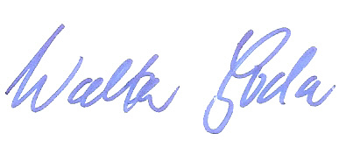
Wir freuen uns auf die Diskussion mit Ihnen und verbleiben mit freundlichen Grüßen


Dr. Stephan Siemer MdL Walter Goda
Kreisvorsitzender Kreisgeschäftsführer

Christlich Demokratische Union
Kreisverband Vechta

Folgende Personen haben sich, in alphabetischer Reihenfolge, beworben:

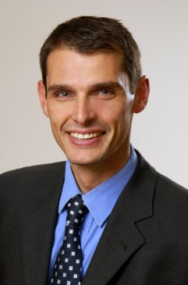
Dr. Stefan Gehrold (47 Jahre) ist Leiter des Europabüros Brüssel der Konrad-Adenauer-Stiftung, war für die Stiftung bereits seit 2000 im Senegal, in Tschechien und der Slowakei sowie in Kroatien und Slowenien tätig. Davor arbeitete er als Rechtsanwalt in Dinklage und Damme. Als Vorsitzender des CDU-Stadtverbandes Lohne von 1997 bis 2000 war er politisch aktiv, gehörte von 2005 bis 2009 dem Hochschulrat der Universität Vechta an, war Vorstandsmitglied der Europa-Union im Kreisverband Vechta, war außerdem in zahlreichen Fachgruppen der Europapolitik tätig. Gehrold studierte Rechtswissenschaft in Passau und Freiburg und promovierte an der Universität Münster. An der Deutschen Anwaltsakademie in Bochum wurde er Fachanwalt für Arbeitsrecht. Seit 2012 ist er Mitglied des Vorstandes der Europäischen Volkspartei und Mitglied des CDU Bundesfachausschusses Europa.

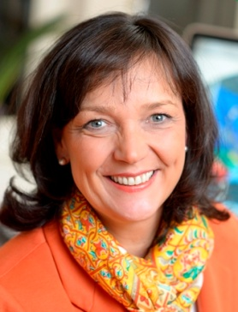
Petra Hellmann (49 Jahre) ist verheiratet und Mutter von vier erwachsenen Kindern. Sie hat Rechtswissenschaften in Freiburg, Münster und Osnabrück studiert. Seit 2001 berichtet die Inhaberin einer Presse- und Medienagentur als Journalistin für verschiedene Nachrichtenagenturen, Tageszeitungen und Magazine aus dem Oldenburger Münsterland. Als Mitglied des Vorstandes des Kreisverbandes Vechta (1991 – 2004), des Landesvorstandes Niedersachsen (2001 – 2003) der Europa Union sowie als Mitglied des Europawahlkomitees des Landkreises Vechta setzte sie sich über viele Jahre intensiv mit positiven wie auch kritischen Aspekten der Europäischen Union auseinander. Parteipolitisch engagiert sie sich seit 2004 als Stadtverbandsvorsitzende in der Frauen Union der CDU, für die sie zudem sieben Jahre lang als Kreisvorsitzende und von 2005 - 2011 auch als stellvertretende Landesvorsitzende aktiv war. In der CDU war sie in diesen Jahren kooptiertes Vorstandsmitglied auf der Stadt- und Kreisverbandsebene, stellvertretende Kreisvorsitzende (2004 – 2006) sowie Beisitzerin im Landesvorstand Oldenburg (2007 – 2009).
Christlich Demokratische Union
Kreisverband Vechta

Folgende Personen haben sich, in alphabetischer Reihenfolge, beworben:

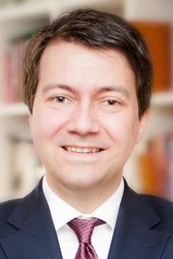
Jochen Steinkamp (31 Jahre) in Lohne geboren, ist Politikwissenschaftler und arbeitet als Referent für Außen- und Sicherheitspolitik der CDU/CSU-Bundestagsfraktion. Zuvor war er als Wissenschaftlicher Mitarbeiter und Lehrbeauftragter am Institut für Sozialwissenschaften und Philosophie (ISP) der Universität Vechta tätig. Jochen Steinkamp hat Politikwissenschaft mit dem Schwerpunkt Internationale Beziehungen, Neuere und Neueste Geschichte und Soziologie an den Universitäten Eichstätt, Washington D.C. und Münster studiert. Er ist Vorsitzender der JU Landesverbandes Oldenburg und Beisitzer im CDU-Landesvorstand Oldenburg. Dort leitet er den Fachausschuss Europapolitik. Er ist zudem stellvertretender Vorsitzender der Internationalen Kommission für Außen-, Sicherheits- und Europapolitik der JU Deutschlands und vertritt die JU in der Jungen Europäischen Volkspartei (YEPP). Außerdem ist er beratendes Mitglied des CDU Bundesfachausschusses Außen-, Sicherheits- und Europapolitik. Steinkamp ist seit der Kommunalwahl 2011 Mitglied des Kreistages des Landkreises Vechta.

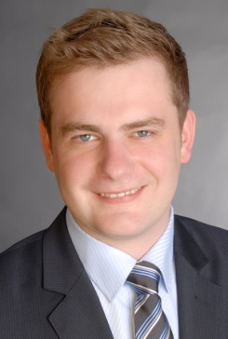
Julius Steinreide (34 Jahre) in Steinfeld geboren, ist Prokurist in der Wirtschaftsprüfungs- und Beratungsgesellschaft Ernst & Young. Seit über 5 Jahren berät er europaweit und international Mandanten aus dem DAX-Umfeld sowie diverse Bundesbehörden zu Themen aus Unternehmensführung, -kommunikation und –politik.
Schon in jungen Jahren war Julius Steinriede politisch und sozial engagiert. Mit 16 Jahren wurde er stellvertretender Pfarrgemeinderatsvorsitzender der katholischen Pfarrgemeinde Osterfeine sowie Mitglied in den CDU Vorständen Damme und Osterfeine. Mit 19 gründete er die Junge Union Osterfeine. In dieser Zeit war er bereits als Jungunternehmer tätig und gründete ein Unternehmen der New Economy. Kunden waren beispielsweise der CDU Kreisverband Vechta und die ISN Damme, für die er die Internetschweinebörde entwickelte, die bis heute noch den Schweinepreis mitbestimmt. Nach fünfjähriger Selbstständigkeit veräußerte er sein Unternehmen, um sich beruflich weiter zu qualifizieren. Er studierte Management in Amerika (Master of Science in Information Systems) sowie Wirtschaftsinformatik in Osnabrück (Ingenieur der Wirtschaftsinformatik).

